中国仪器仪表学会药物质量分析与过程控制分会成立大会

暨药品质量源于设计高峰论坛会议

（第二轮通知）

各位有关单位代表、各位专家:
在十九大报告精神指引下,围绕健康中国战略契机，加快构建医药工业体系的国家需求，进一步推动药物质量分析与过程控制技术的发展。在中国仪器仪表学会的指导、支持下，经过调研、筹划、准备，定于2017年11月24-26日在北京召开中国仪器仪表学会药物质量分析与过程控制分会第一次会员代表大会。
会议将选举产生第一届理事会成员、常务理事会成员，选举理事长、副理事长，并由理事长任命分会学术顾问、秘书长。同时将举办中国仪器仪表学会药物质量分析与过程控制分会首届学术报告会，来自中国工程院、国家工信部、国家卫计委、高等院校和优秀企业的领导、专家学者和代表，将围绕本届会议的主题“药品质量源于设计”开展多学科讨论和深度交流合作。

主办单位
中国仪器仪表学会
承办单位
中国仪器仪表学会药物质量分析与过程控制分会（筹）
北京中医药大学中药分析学重点学科
北京中医药大学中药信息学重点学科

支持单位
赛默飞世尔科技(中国)有限公司
北京格致同德科技有限公司
瑞士万通(中国)有限公司
成都奥普勒仪器有限公司
北京盈盛恒泰科技有限责任公司
未完待续

会议时间：2017年11月24日-26日
会议地点：北京京瑞温泉国际酒店
会议规模：约400人
会议议题：
- 中国仪器仪表学会药物质量分析与过程控制分会第一次会员代表大会
- 学术交流
1.药品质量提升技术和方法
2.仿制药一致性评价技术和方法
3.中药标准化研究技术和方法
4.药品工艺开发与质量保证方法
5.药品质量源于设计理念和方法
6.药品过程分析技术(近红外，拉曼，成像和在线质谱等)
6.药品生产过程质量控制与优化
7.药品生产过程技术装备及工程平台
8.化学药、生物药、中药制药技术监管与法规政策

合作媒体
- 仪器信息网www.instrument.com.cn和分析测试百科网www.antpedia.com。
- 预合作期刊：《药学学报》（SCI）、《光谱学与光谱分析》（SCI）、《仪器仪表学报》（EI）、《中国中药杂志》、《世界中医药》和《药物分析》将发表入选的论文全文。

会议注册
注册费包含以下费用：1.会务费：会议手册、代表证、大会论文集等会议材料；2. 会议期间的午餐和晚餐以及休息时间的食品和饮料。
参会者的会议注册费为人民币1600元/位；在读研究生注册费为人民币1200元。
本次会议委托北京中仪普众技术咨询有限公司代为收款，出具会议费增值税普通发票，发票内容：会议费或会务费，其财务信息如下：
户 名：北京中仪普众技术咨询有限公司
开户银行：中国工商银行幸福街支行东安街分理处
开户账号：0200097309000054427 联行号：102100000474
联系电话：010-53032416 联系人：刘继红

拟出席专家与院士
吴幼华，教授级高工，中国仪器仪表学会常务副理事长。兼任中国科协第七届委员会委员、中国科协国际合作与港澳交流专门委员会委员。
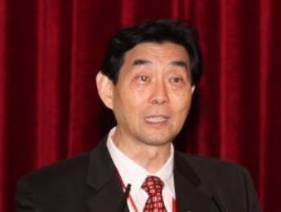
尤政 教授，中国工程院院士，清华大学副校长，国务院学位委员会仪器科学与技术学科评议组召集人，国家863对地观测与导航领域专家组专家。
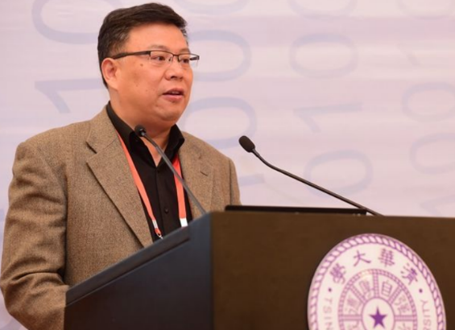

张伯礼 教授，中国工程院院士，中国中医科学院院长，天津中医药大学校长，国家重大新药创制科技专项技术副总师，国家973首席科学家。
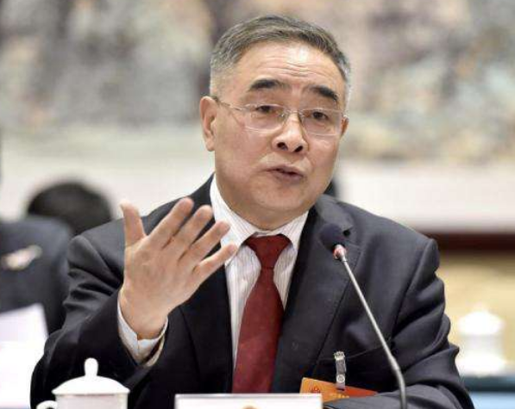

董景辰 教授，中国工程院制造业研究室首席专家，国家智能制造标准化专家咨询组副组长，工信部智能制造专家委委员，科技部863重大项目成员。
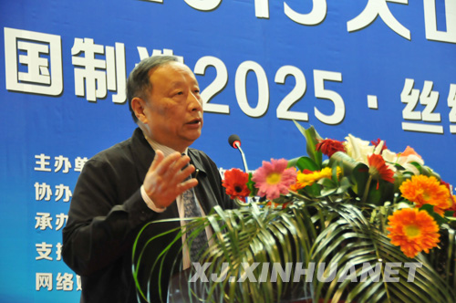

毕开顺 教授，沈阳药科大学校长，国务院学位委员会药学学科评议组成员，国家药典委员会委员.
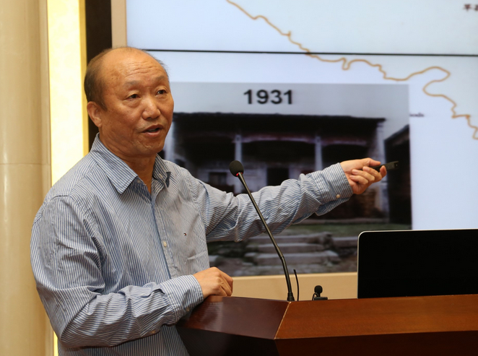

乔延江 教授，原北京中医药大学副校长，第五届国务院学位委员会中药学学科评议组召集人，国家中药学重点学科学科带头人.
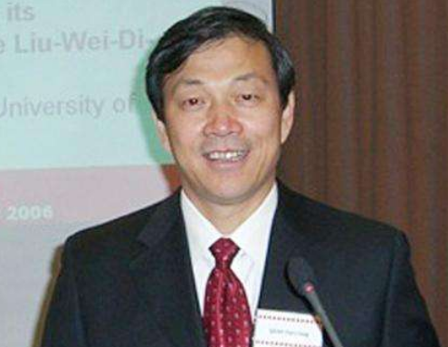

曾苏 教授，浙江大学药物代谢和药物分析研究所所长，求是特聘教授，国家杰出青年科学基金获得者、全国优秀教师及全国优秀教师奖章获得者
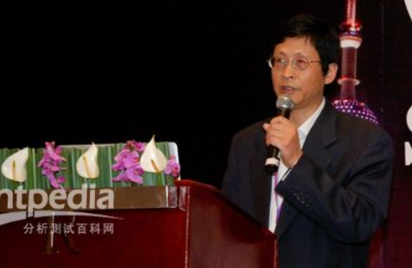
杨明 教授，江西中医药大学副校长，国家药典委员会委员，国家发改委高技术产业化重大专项评审专家.
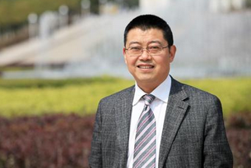

马双成 研究员，中国食品药品检定研究院中药民族药检定所所长，国家药典委员会委员，国家发改委药品价格审评中心审评专家.
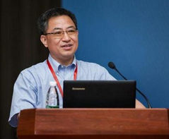

于美梅 研究员，中国仪器仪表学会智能制造战略推进办公室执行副主任，国家智能制造综合标准化专家咨询组专家，工信部智能制造标准化专项专家。
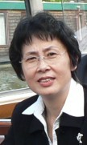

张陆勇，教授，广东药科大学副校长，国家食品药品监督管理局新药审评委员，国家发展与改革委员会药品价格审评委员、现代中药专项评审专家
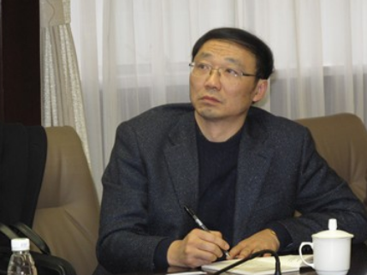

唐志书，教授，陕西中医药大学副校长，中药制药重点学科学术带头人，陕西省首届重点科技创新团队“中药复方物质基础与制剂关键技术研究”团队带头人。
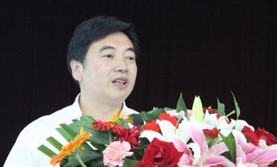

胡昌勤，研究员，中国食品药品检定研究院化学药品检定首席专家，抗生素室主任兼任微生物检测室主任，第十届药典委员会执行委员。
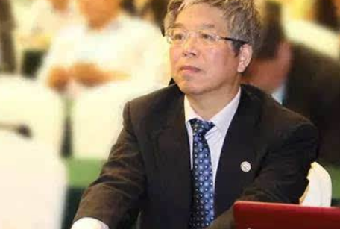
李乾源主任 国家卫计委
陶飞教授，副院长、 北京航空航天大学
姜勇教授 北京大学
杨美华研究员 中国医学科学院
苏薇薇教授 中山大学
陆峰教授 第二军医大学
王嗣岑教授 西安交通大学
贾晓斌教授 江苏省中医药研究院
姜宏梁教授 华中科技大学
郭宝林教授 中国医学科学院
邹忠梅教授 中国协和医科大学
张金兰教授 中国医学科学院
臧恒昌教授 山东大学
瞿海斌教授 浙江大学
刘斌教授 北京中医药大学
许海玉教授 中国中医科学院
冯素香教授 河南中医药大学
陈晓颖教授 广东药科大学
高晓燕教授 北京中医药大学
黄建梅教授 北京中医药大学
李华教授/院长 沈阳药科大学
陈丽霞教授 沈阳药科大学
许风国教授 中国药科大学
余露山教授 浙江大学
高慧媛教授 沈阳药科大学
葛广波教授 上海中医药大学
王淑美教授/院长 广东药科大学
康文艺教授 河南大学
陈海峰教授 厦门大学
徐霞教授 郑州大学
杨辉华教授 北京邮电大学
刘红兵教授 中国海洋大学
胡黔楠教授 中科院天津工生所
王亚丽教授 甘肃中医药大学
刘雪松研究员 浙江大学
吴永江教授/所长 浙江大学
董钰明教授 兰州大学
张永煜教授 上海中医药大学
李飞研究员 中科院昆明植物所
范琦教授 重庆医科大学
朱华旭教授 南京中医药大学
李效宽教授 中南民族大学
郭青研究员 江苏食品药品检定研究院
李玲玲研究员 厦门食品药品检定研究院
季申研究员 上海食品药品检定研究院
茅向军研究员 贵州食品药品检定研究院
许乾丽研究员 贵州食品药品检定研究院
孙苓苓副院长 辽宁省药品检验检测院
潘英总经理 华润制药集团
刘万卉教授、副总裁 绿叶制药集团
时秀英总监 红日药业集团
张志强总监 康仁堂药业
张子成经理 鲁南制药
黄生权经理 无限极集团
焦银旺总经理 天士力集团
张锴秘书长 北京岐黄中医药文化发展基金会
闻路红董事长 宁波华仪宁创智能科技有限公司
曾仲大董事长 大连达硕科技有限公司
唐海霞CEO 仪器信息网
包锞炜董事长 指点质能信息科技(江苏)有限公司
解素花院长 同仁堂研究院
李云霞院长 颈复康药业研究院
张立国教授、CEO 上海赛诚医药科技有限公司
周心玉编辑 《药学学报》（SCI）
孔晶编辑 《中国中药杂志》
徐晖编辑 《世界中医药》
未完待续

会议日程（详细日程见第三轮通知）

2017年11月24日 星期五 全天 报到注册
时间 | 内容 | 地点
08:00-23:00 | 注册 | 北京京瑞温泉国际酒店一楼大厅
18:00-20:00 | 晚餐（自助餐） | 北京京瑞温泉国际酒店一层咖啡厅
18:00- | 自由活动 | 北京京瑞温泉国际酒店旁（北京古玩城）

2017年11月25日 星期六 全天 大会
时间 | 内容 | 地点
8:30-9:20 | 会议开幕式 | 北京京瑞温泉国际酒店3层阳光大厅
9:20-9:40 | 茶歇 | 北京京瑞温泉国际酒店3层阳光大厅
9:40-12:00 | 大会报告（上午） | 北京京瑞温泉国际酒店3层阳光大厅
12:00- | 午餐 | 北京京瑞温泉国际酒店一层咖啡厅
-13:30 | 午休 | 北京京瑞温泉国际酒店客房
13:30-15:00 | 大会报告（下午）a | 北京京瑞温泉国际酒店3层阳光大厅
15:00-15:20 | 茶歇 | 北京京瑞温泉国际酒店3层阳光大厅
15:20-17:30 | 大会报告（下午）b | 北京京瑞温泉国际酒店3层阳光大厅
17:30-18:00 | 休息 | 北京京瑞温泉国际酒店客房
18:00-20:00 | 欢迎晚宴 | 北京京瑞温泉国际酒店3层阳光大厅
20:00-22:00 | 理事会选举 | 北京京瑞温泉国际酒店18层会议大厅（暂定此时间）

2017年11月26日 星期日 全天 大会+仪器展览
时间 | 内容 | 地点
8:30-9:50 | 大会报告（上午）a | 北京京瑞温泉国际酒店18层会议大厅
9:50-10:10 | 茶歇 | 北京京瑞温泉国际酒店18层会议大厅
10:10-12:30 | 大会报告（上午）b | 北京京瑞温泉国际酒店18层会议大厅
12:30- | 午餐 | 北京京瑞温泉国际酒店一层咖啡厅
-14:00 | 午休 | 北京京瑞温泉国际酒店客房
14:00-17:00 | 仪器展览 | 北京京瑞温泉国际酒店3层阳光大厅

2017年11月25日 星期六 全天
大会场 地点：3层阳光大厅 上午 8:30-12:00
时间 | 内容
8:30-9:20 | 会议开幕式 | 开幕式议程 主持 吴志生博士  1.中国仪器仪表学会吴幼华常务副理事长致辞  2.清华大学副校长尤政院士讲话（待定）  3.中国中医科学院张伯礼院士讲话（待定）  4.中国仪器仪表学会药物质量分析与过程控制分会理事长讲话  5. 北京中医药大学中药学院院长雷海民讲话  6. 分会揭牌仪式和分会顾问聘任仪式
9:20-9:40 | 茶歇
大会报告（上午）
主持人：乔延江教授、马双成教授 大会场 地点：3层阳光大厅
时间 | 报告人 | 单位/职务/简介 |  | 题目（待定）
9:40-10:10 | 尤政院士 | 清华大学副校长，国务院学位委员会仪器科学与技术学科评议组召集人，国家863对地观测与导航领域专家组专家。 |  | 《中国制造与智能制造》
10:10-10:40 | 张伯礼院士 | 中国中医科学院院长、天津中医药大学校长，国家重大新药创制科技专项技术副总师，国家973首席科学家。 |  | 《中医药现代与智能制造》
10:40-11:05 | 董景辰教授 | 中国工程院制造业研究室首席专家，国家智能制造标准化专家咨询组副组长，工信部智能制造专家委委员，科技部863重大项目成员 |  | 《智能制造发展新趋势》
11:05-11:20 | 待定
11:05-11:20 | 毕开顺教授待定 | 沈阳药科大学校长，国务院学位委员会药学学科评议组成员，国家药典委员会委员.
11:20-11:45 | 曾苏教授 | 浙江大学药物代谢和药物分析研究所所长，求是特聘教授，国家杰出青年科学基金获得者、全国优秀教师及全国优秀教师奖章获得者 |  | 《手性药物对映体分析与应用》
12:00- | 午餐
大会报告（下午）
大会场 地点：3层阳光大厅 下午 1:30-5:30
主持人：曾苏教授、毕开顺教授 大会场 地点：3层阳光大厅
时间 | 报告人 |  | 单位/职务/简介 | 题目（待定）
1:30-1:55 | 乔延江教授 |  | 原北京中医药大学副校长，第五届国务院学位委员会中药学学科评议组召集人，国家中药学重点学科学科带头人. | 中药生产过程可靠性与智能制造
1:55-2:20 | 于美梅研究员 |  | 中国仪器仪表学会智能制造战略推进办公室执行副主任，国家智能制造综合标准化专家咨询组专家，工信部智能制造标准化专项专家。 | 智能制造与标准化
2:20-2:45 | 马双成研究员（待定） |  | 中国食品药品检定研究院中药民族药检定所所长，国家药典委员会委员，国家发改委药品价格审评中心审评专家
2:45-3:00 | 待定
3:00-3:20 | 茶歇
主持人：唐志书教授、张陆勇教授 大会场 地点：3层阳光大厅
3:20-3:45 | 胡昌勤研究员 |  | 中国食品药品检定研究院化学药品检定首席专家，抗生素室主任兼微生物检测室主任，第十届药典委员会执行委员
3:45-4:10 | 杨明教授 |  | 江西中医药大学副校长，国家药典委员会委员，国家发改委高技术产业化重大专项评审专家
4:10-4:35 | 陶飞教授 |  | 自动化科学与电气工程学院副院长，获国家自然科学基金优秀青年基金、教育部首批青年长江学者、第十四届中国青年科技奖等。
4:40-5:05 | 臧恒昌教授 |  | 山东大学博士生导师，主持完成了多项重大项目，药品生产企业GMP认证工作。
5:05-5:30 | 苏薇薇教授 |  | 中山大学生命科学学院博士生导师，已获新药临床批件3个第四届“新世纪巾帼发明家”优秀奖。
5:05-5:30 | 自由活动
6:00-8:00 | 欢迎晚宴
2017年11月26日 星期日 报告见第三轮通知
报告专家 | 李华教授，许风国教授，李云霞院长，张立国教授，黄生权博士，龚行楚副教授，葛广波教授等15位专家和企业技术总监

联系我们
学术联系人：吴志生 电话：15210690337 邮箱：wzs@bucm.edu.cn
组织联系人：刘继红 电话：13611289072 邮箱：r-well@163.com
微信群：中国仪器仪表学会药物质量分析与过程控制分会；
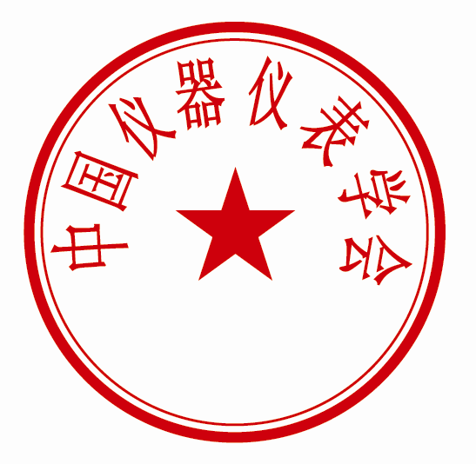
会议网站：http://www.cis.org.cn

中国仪器仪表学会
2017年11月1日

附件1：
报名回执表
单位名称
通讯地址 |  |  |  |  |  | 邮政编码
联系人 |  |  | 联系电话 |  |  |  | E-mail
姓名 | 性别 | 职 务 |  | 联系电话 |  | 传 真 |  | E-mail
是否住宿 |  | 房型 |  | □单间 □ 标间 |  | 价位要求
是否报告 |  | 题目 |  | 可暂定题目

附件2：
北京京瑞温泉酒店（京瑞大厦）
地铁路线：乘10号线潘家园下车，C1出口出，直走，约400米即到，右手边。
机场路线：首都机场出发坐机场快轨，在三元桥换乘地铁十号线。或者直接打车到潘家园京瑞温泉酒店即可。

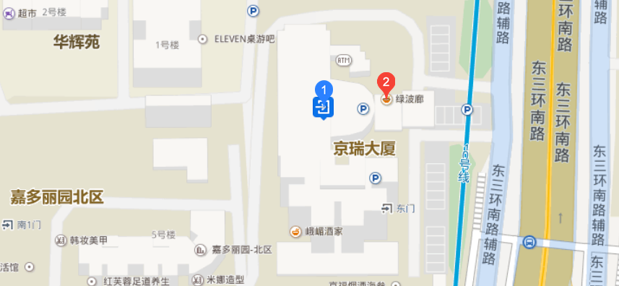

酒店特色
